Mẫu số 03

1. Mẫu
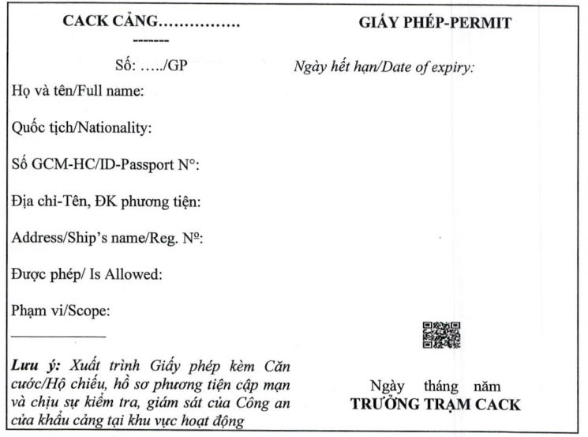
2. Quy cách
- Kích thước: 08 cm x 12 cm (± 0,5 mm).
- Loại giấy trắng: ≥ 80%.
- Độ dày của giấy: ≥ 80 gms.
- Đóng khung cỡ 4 ½ pt cách đều mép giấy 1 mm.
3. Kiểu chữ
- “CACK CẢNG”: In kiểu chữ Arial hoa, đứng, đậm, cỡ 10.
- “GIẤY PHÉP-PERMIT”: In kiểu chữ Arial hoa, đứng, đậm, cỡ 13.
- “Số: /GP”: in kiểu chữ Arial, cỡ 10.
- “Ngày hết hạn/ Date of expiry”: In kiểu chữ Arial thường, nghiêng, cỡ 10.
- Các mục còn lại: In kiểu chữ Arial thường, cỡ 9.
- Mục lưu ý in kiểu chữ Arial thường, nghiêng, cỡ 8.
- “Ngày tháng năm”: In kiểu chữ Arial thường, cỡ 10.
- “TRƯỞNG TRẠM CACK”: In kiểu chữ Arial hoa, đứng, đậm, cỡ 10.
4. Nội dung và bố cục
Như trình bày tại mẫu trên.

